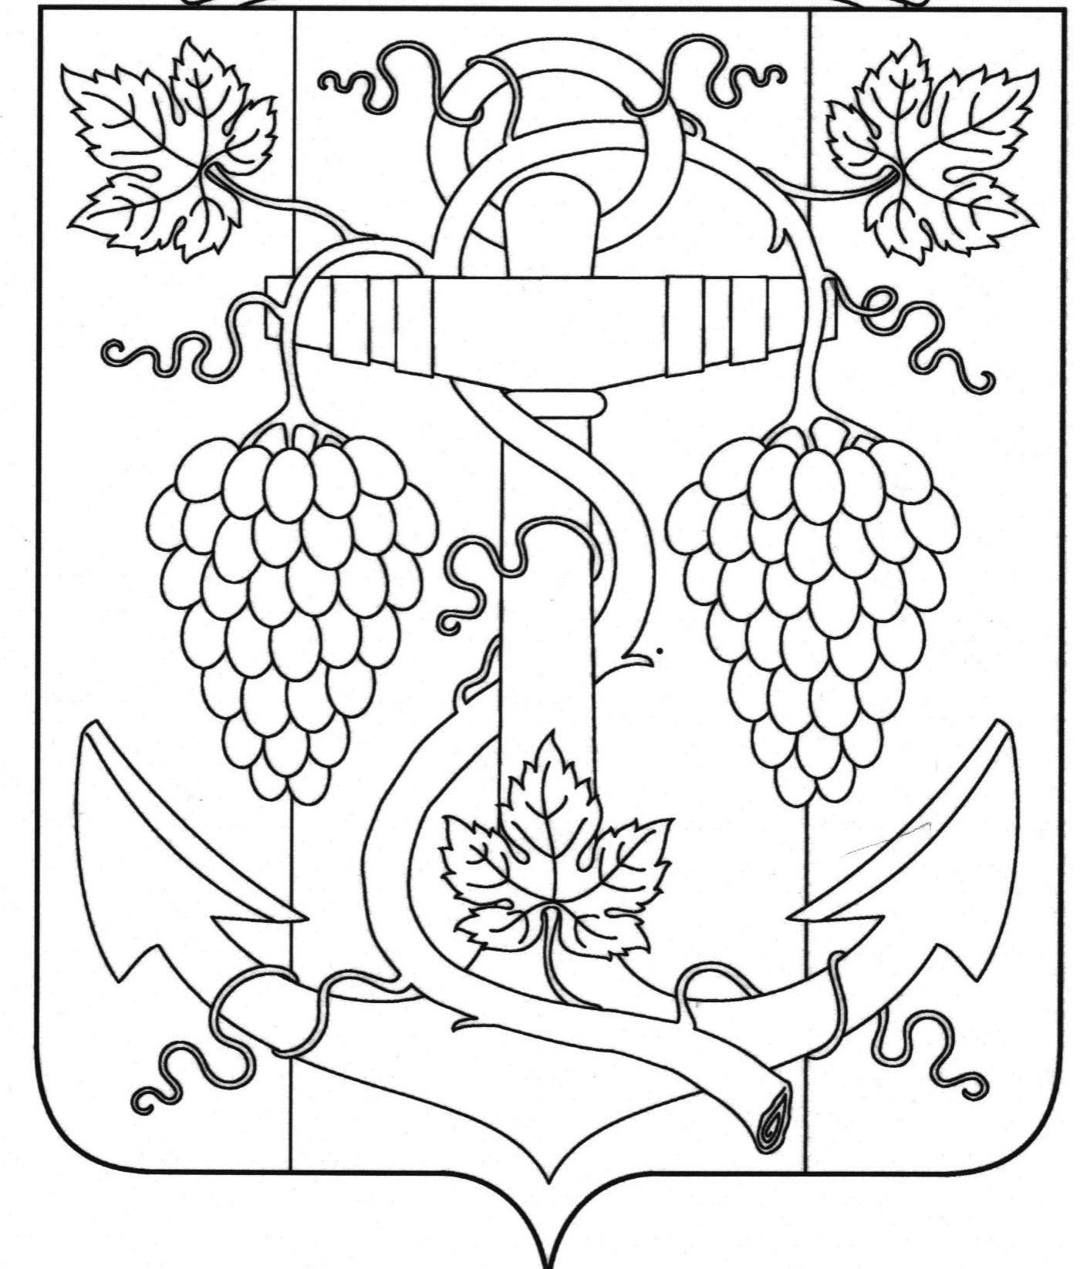

АДМИНИСТРАЦИЯ ЗАПОРОЖСКОГО СЕЛЬСКОГО ПОСЕЛЕНИЯ
ТЕМРЮКСКОГО РАЙОНА

ПОСТАНОВЛЕНИЕ

от 08.04.2019 № 39
ст-ца Запорожская

О присвоении почтового адреса квартире в станице Запорожской, переулок Горького, 4

В соответствии с пунктом 21 части 1 статьи 14 Федерального закона от 6 октября 2003 года № 131-ФЗ «Об общих принципах организации местного самоуправления в Российской Федерации», постановлением главы Запорожского сельского поселения Темрюкского района от 19 декабря 2018 года № 281 «Об утверждении административного регламента о предоставлении муниципальной услуги (присвоения, изменения и аннулирования адресов)», рассмотрев заявление наследника-гражданки Шалаевой Веры Витальевны (по доверенности 23АА8782718 от 21 марта 2019 года Сигидина Марина Николаевна) об уточнении почтового адреса квартиры с кадастровым номером 23-01.44-1.33.2004-399, принадлежащей умершей Подгурской Татьяне Владимировне(Свидетельство о государственной регистрации права серия 23-АБ 666271 от 15.09.2004 года), которая имеет почтовый адрес:
- РФ, Краснодарский край, Темрюкский район, ст. Запорожская, ул. Горького, д.4, кв.1, в связи с тем, что наименования «улица Горького» в адресном реестре Запорожского сельского поселения не существует, в целях упорядочения адресного хозяйства на территории Запорожского сельского поселения Темрюкского района п о с т а н о в л я ю:
1. Присвоить почтовый адрес квартире с кадастровым номером 23-01.44-1.33.2004-399, общей площадью 57,9 квадратных метров, жилой площадью 44,1 квадратных метров, принадлежащей умершей Подгурской Татьяне Владимировне(Свидетельство о государственной регистрации права серия 23-АБ 666271 от15.09.2004 года):
- Российская Федерация, Краснодарский край, Темрюкский муниципальный район, Запорожское сельское поселение, станица Запорожская, переулок Горького 4, квартира 2.

2

2. Считать утратившим силу почтовый адрес квартиры с кадастровым номером 23-01.44-1.33.2004-399, принадлежащей умершей Подгурской Татьяне Владимировне (Свидетельство о государственной регистрации права серия 23-АБ 666271 от 15.09.2004 года:
РФ, Краснодарский край, Темрюкский район, ст. Запорожская, ул. Горького, д.4, кв.1.
3. Рекомендовать гр. Шалаевой Вере Витальевне обратиться в Темрюкский отдел Управления федеральной службы государственной регистрации, кадастра и картографии (Росреестр) по Краснодарскому краю с целью внесения изменений в учетную документацию.
4. Контроль за выполнением настоящего постановления возложить на начальника отдела земельных и имущественных отношений администрации Запорожского сельского поселения Темрюкского района А.В.Вовк.
5. Постановление вступает в силу со дня его подписания.

Исполняющий обязанности главы
Запорожского сельского поселении
Темрюкского района Н.А.Семенов

ЛИСТ СОГЛАСОВАНИЯ

проекта постановления администрации Запорожского сельского поселения
Темрюкского района
от 08.04.2019 № 39

«О присвоении почтового адреса квартире в станице Запорожской,
переулок Горького, 4»

Проект внесен и составлен:
Начальник отдела земельных и
имущественных отношений А.В.Вовк

Проект согласован:
Заместитель главы
Запорожского сельского поселения
Темрюкского района О.П.Макарова

Начальник общего отдела И.В.Рыбина

